**défi 2 - 5 points :**

Je suis un animal d'Amérique du sud.

On m'appelle aussi le fourmilier géant.

Je suis un insectivore.

[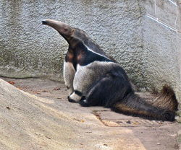](http://ekladata.com/jXONxxcf2YHKjr8gXbO-Z3qC3V8.jpg)